ESCOLA BÁSICA E SECUNDÁRIA DA CALHETA
Física e Química A – 10.º Ano

Ficha de trabalho de iniciação Q2.1 – n.º 1
Nome: ____________________________________________________________ N.º: _____ Turma: _____

Unidade 2 / 2.1: Ligação Química
2.1.1. Tipos de ligações químicas

- 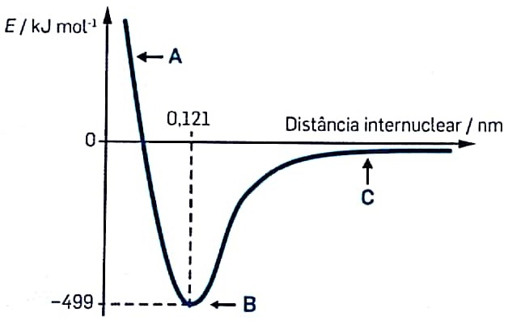O diagrama seguinte representa a variação de energia potencial de dois átomos de oxigénio em função da sua distância internuclear. A molécula de O₂ forma-se para a distância internuclear à qual corresponde a energia mínima.
  - Qual é o comprimento de ligação da molécula de oxigénio?
  - Qual é a energia necessária para quebrar uma mole de ligações de O₂?
  - Em que zona (A, B ou C) é maior a repulsão núcleo-núcleo? Justifique.
  - O comprimento de ligação numa molécula diatómica é a distância média entre os dois núcleos numa ligação química. Explique o porque da palavra “média” na afirmação anterior.
  - À medida que a distância internuclear diminui, de B para A:
- As repulsões internucleares aumentam e a energia potencial do sistema diminui.
- As repulsões internucleares diminuem e a energia potencial do sistema diminui.
- As repulsões internucleares diminuem e a energia potencial do sistema aumenta.
- As repulsões internucleares aumentam e a energia potencial do sistema aumenta.
  - A distância internuclear média corresponde:
- Ao simétrico do comprimento de ligação.
- Ao comprimento de ligação.
- À energia de ligação.
- Ao simétrico da energia de ligação.
  - Exprima o valor de 499 kJ/mol em J/molécula.
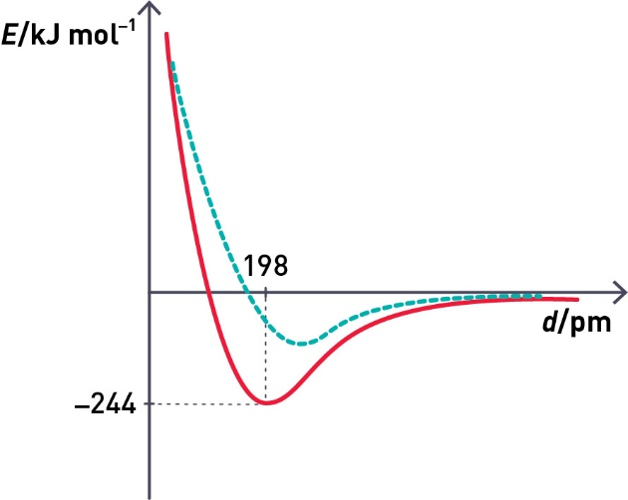
- O gráfico apresenta, a traço contínuo, a variação da energia potencial associada à ligação química entre os átomos de cloro, na molécula de dicloro, $Cl_{2}$, em função da distância internuclear.
  - Selecione a opção que contém os termos que completam corretamente a frase seguinte. Quando os átomos se encontram a uma distância internuclear igual a 198 pm, a molécula $Cl_{2}$ atinge a sua maior ___(1)___, e, para distâncias inferiores a 198 pm, prevalecem as forças ____(2)____ entre os átomos.
- (1) estabilidade; (2) atrativas
- (1) estabilidade; (2) repulsivas
- (1) instabilidade; (2) atrativas
- (1) instabilidade; (2) repulsivas
  - Na tabela seguinte apresentam-se os valores de energia de ligação para as moléculas de dibromo e de dinitrogénio.
Molécula | E_{ligação}/kJ mol^{–1}
$$\text{B}{\text{r}}_{2}$$ | 193
$$N_{2}$$ | 944
Qual das moléculas consideradas corresponde à curva a tracejado representada no gráfico?

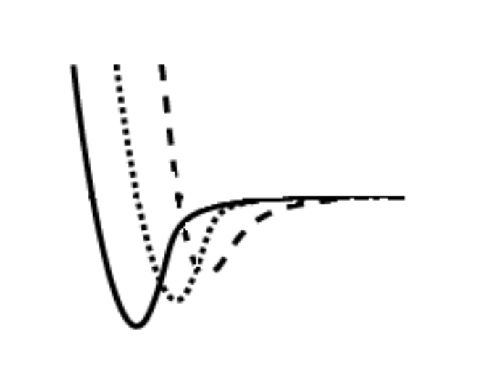
- A figura seguinte representa os diagramas de energia potencial em função da distância intermolecular de três espécies moleculares diatómicas: HI, HCℓ e HBr.
Distância internuclear / pm
Energia
potencial /
kJ mol^{–1}
A B C
0
  - As curvas A, B e C correspondem, respetivamente, às moléculas
- … HI, HCℓ e HBr.
- … HBr, HCℓ e HI.
- … HI, HBr e HCℓ.
- … HCℓ, HBr e HI.
  - O comprimento da ligação H – X, onde X representa um elemento da família dos halogéneos, __________ à medida que __________ o raio atómico do elemento X, o que __________ a energia de ligação.
- aumenta … diminui … diminui
- aumenta … aumenta … diminui
- aumenta … aumenta … aumenta
- diminui … aumenta … diminui

- Faça a correspondência correta entre as letras da coluna I e os números da coluna II.
Coluna I | Coluna II
- Ligação covalente  - Ligação iónica  - Ligação metálica  - Ligações intermoleculares | - Sem partilha significativa de eletrões  - Partilha deslocalizada de eletrões.  - Partilha localizada de eletrões  - Transferência de eletrões.

- Selecione a opção que apresenta o tipo de ligação química estabelecida entre os átomos (ou iões) que constituem o cobre, Cu, o dinitrogénio, $N_{2}$, e o cloreto de magnésio, $\text{MgC}l_{2}$, respetivamente.
- Covalente, metálica e iónica.
- Metálica, covalente e iónica.
- Metálica, iónica e covalente.
- Iónica, metálica e covalente.

- Na ligação metálica considera-se que:
- Os cernes dos átomos são deslocalizados e os eletrões de valência são fixos.
- Os cernes dos átomos são deslocalizados e os eletrões de valência são deslocalizados.
- Os cernes dos átomos são fixos e os eletrões de valência são deslocalizados
- Os cernes dos átomos são fixos e os eletrões de valência são fixos.

- Num sal à temperatura ambiente, embora existam incessantes movimentos de vibração dos iões, podemos afirmar que:
- Os iões positivos e os iões negativos têm posições fixas na rede iónica.
- Os iões positivos e os iões negativos movem-se livremente.
- Os iões positivos têm posições fixas na rede iónica e os iões negativos movem-se livremente.
- Os iões negativos têm posições fixas na rede iónica e os iões positivos movem-se livremente.

- Selecione a opção que completa corretamente a frase.
Os sais são ___________ (bons/maus) condutores elétricos, mas quando fundidos ou em solução, os respetivos iões ficam com ____________ (grande/pequena) mobilidade o que explica que soluções de sais e sais fundidos sejam ____________ (bons/maus) condutores elétricos.

- Em 1916, Lewis publicou o primeiro artigo propondo que os átomos se podem ligar compartilhando eletrões. Essa partilha de eletrões é chamada de ligação covalente. De um modo geral, podemos classificar as ligações entre átomos de ligação iónica, ligação metálica ou ligação covalente.
Selecione a alternativa que apresenta substâncias que contêm apenas ligações covalentes.
- C (diamante), LiH, Ag, H₂O
- C (diamante), Cl₂, NH₃ e CO₂
- CO₂, SO₂, H₂O e Na₂O
- Na₂O, Cl₂, SO₂ e Ag

- Nas figuras seguintes estão representados três sólidos cristalinos, sem defeitos, que exibem três tipos diferentes de ligação química
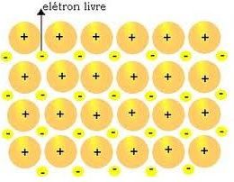  (A) | 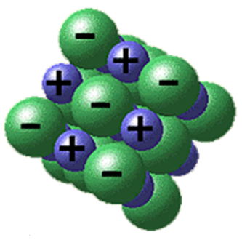  (B) | 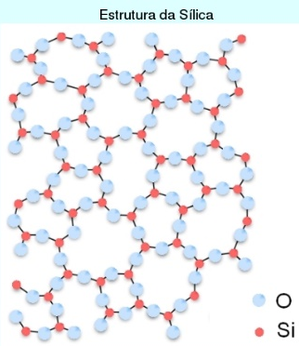  (C)
Identifique cada uma das ligações evidenciadas.

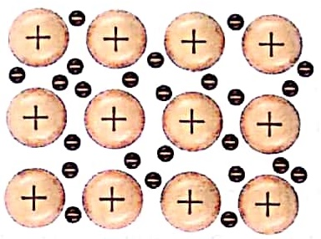
- A figura seguinte representa parte da estrutura de um metal que contém 12 átomos. Diga, justificando, quantos eletrões de valência têm os átomos deste metal.

